САМОСТОЯТЕЛЬНАЯ РАБОТА
Вариант 1
ученика 2 класса
__________________________________________

Задание 1.
Укажи стрелками какими органами чувств мы воспринимаем информацию:

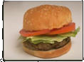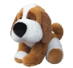

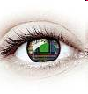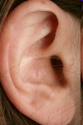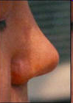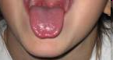
КОЖА
Задание 2.
Дополни таблицу
УХО |  | КОЖА |  | НОС
 | БЕЛЫЙ |  | ГОРЬКИЙ
САМОСТОЯТЕЛЬНАЯ РАБОТА
Вариант 2
ученика 2 класса
__________________________________________

Задание 1.
Укажи стрелками какими органами чувств мы воспринимаем информацию:
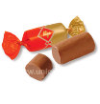

КОЖА
Задание 2.
Дополни таблицу
 | ГЛАЗ |  |  | НОС
ШУМ |  | МЯГКИЙ | СЛАДКИЙ

САМОСТОЯТЕЛЬНАЯ РАБОТА
Вариант 3
ученика 2 класса
__________________________________________

Задание 1.
Укажи стрелками какими органами чувств мы воспринимаем информацию:

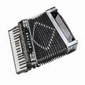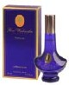

КОЖА

Задание 2.
Дополни таблицу
УХО |  | КОЖА | ЯЗЫК
 | ЗЕЛЕНЫЙ |  |  | АРОМАТНЫЙ
САМОСТОЯТЕЛЬНАЯ РАБОТА
Вариант 4
ученика 2 класса
__________________________________________

Задание 1.
Укажи стрелками какими органами чувств мы воспринимаем информацию:

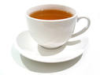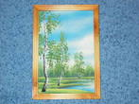

КОЖА
Задание 2.
Дополни таблицу
 | ГЛАЗ |  | ЯЗЫК | НОС
ГРОМ |  | ТЕПЛЫЙ

